Séance 2 : Esprit Critique et analyse de l’information

1. Qu’est-ce que l’esprit critique ?
Diaporama
Définition :
C’est une attitude intellectuelle qui consiste à n'accepter aucune a……………………………. ou i……………………………………… sans l'examiner attentivement.
Quelques conseils :
1- Se documenter
2- Ne pas s’arrêter à ce que l’on croit
3- Ne pas croire les idées reçues sans preuve

2. Pourquoi analyser l’information ?

- Les Titres :
Dans les journaux ou les articles en ligne, les titres peuvent nous informer sur l’intention de l’auteur.

Exercice : Coche la bonne réponse entre les titres incitatifs ou informatifs

Tout feu tout flamme !

◻ Incitatif ◻ Informatif

Twilight : un succès planétaire.

◻ Incitatif ◻ Informatif

Christiano Ronaldo indétrônable ?

◻ Incitatif ◻ Informatif

Voiture incendiée : deux blessés légers

◻ Incitatif ◻ Informatif

Inauguration du Mucem à Marseille

◻ Incitatif ◻ Informatif

Noël en Provence : les marchés de Noël de la région

◻ Incitatif ◻ Informatif

Un titre informatif nous ………………………………………… sur le sujet : date, lieux, personnes concernées...
Un titre incitatif veut nous faire ressentir de l’émotion, nous questionner : colère, tristesse, peur, joie...

Exercice 2 : Légender une image
Diaporama
Je retiens :
Dans les médias, les images sont choisies. Elles ont pour but de nous faire r………………...
Une image peut avoir différents s…………… selon la manière dont elle est présentée.
Il est donc nécessaire de prendre du recul et d’être critique.
Une image peut être utilisée pour :
- Valoriser ou dévaloriser quelqu’un
- Rendre une situation dramatique ou exceptionnelle
- Montrer une situation particulière


Les images peuvent être mises en scène, elles peuvent être orchestrées pour nous influencer.

3. Le vocabulaire indispensable

Défi Dictionnaire
Objectivité : …………………………………………………………………………………………………………………………………………………………………………………………………………………………………………………………………………………………………………………………
Subjectivité :
…………………………………………………………………………………………………………………………………………………………………………………………………………………………………………………………………………………………………………………………
Source :
…………………………………………………………………………………………………………………………………………………………………………………………………………………………………………………………………………………………………………………………
Enjeu / Contexte : …………………………………………………………………………………………………………………………………………………………………………………………………………………………………………………………………………………………………………………………
Fond : ……………………………………………………………………………………………………………………………………………….
Forme : …………………………………………………………………………………………………………………………………………….

Cadre :
…………………………………………………………………………………………………………………………………………………………………………………………………………………………………………………………………………………………………………………………

Séance 3 : Les Fake News

Rappel : Qu’est-ce qu’une information ?
Une information est l’ensemble des ..………………………………………………………… sur un sujet, un événement.
Qui peut créer une information ? ………………………………………………………………………………………………
D’où vient une information ?…………………………………………………………………………………………………………
Comment est diffusée une information ? ……………………………………………………………………………………………………………………………………………………………

- Les différentes Fake News
D’où vient le mot « Fake News » ?
…………………………………………………………………………………………………………………………………………………………………………………………………………………………………………………………………………………………………………………………
C’est une fausse information qui est diffusée volontairement pour tromper la personne qui la reçoit.

Exemple 1
« Les nuggets de Mc Do sont bien issus de nuggets vivants »
- Sur Internet, tape les mots-clés suivants :
« le gorafi » , « Mac Donalds », « nuggets vivants »
- De quel site provient cette info ?
…………………………………………………………………………………………………………………………………………………………
- Qu’est-ce que le Gorafi ?
…………………………………………………………………………………………………………………………………………………………
Conseil : utilise le Decodex du journal Le Monde : https://www.lemonde.fr/verification
- Copie-Colle l’adresse URL de l’article du Gorafi dans la barre de recherche du Decodex
- Analyse : le Gorafi est un ………………………………………………………………………………………………………
L’exemple 1 est : …..…………………………………………………….….…..……

Exemple 2
Photo postée sur la page Facebook de l’armée Britannique.
Quelques questions :
Qui est l’auteur de la photo ?
Qui la diffuse ?
Y a-t-il un Crédit Photo ?
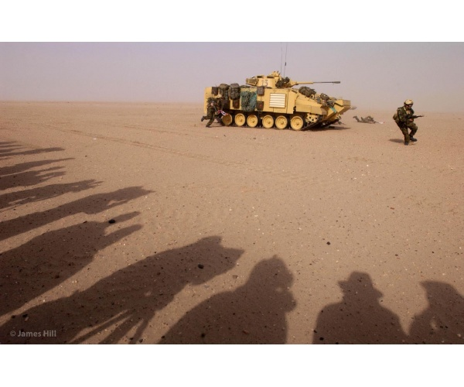

Conseil : utilise l’outil de recherche inversée d’images = Tin Eye
Analyse : regarde le Crédit Photo ©
Et regarde le nombre de fois que la photo a été réutilisée.

L’exemple 2 est une …….….…….….…….…….……….……….…….

Exemple 3
« Du riz en plastique en Afrique » Source : www.bridoz.com
Conseil : remonte à la source !
Regarde la rubrique « Écrire pour nous »
Pour quelles raisons écrire sur le site ?
Regarde le slogan du site ?
Analyse : Info inventée et diffusée dans le but de faire rire, poster des informations farfelues...dans le but de gagner de l’argent.
L’exemple 3 est un ………………………………………………………

Exemple 4
Une agence de presse espagnole affirme que Christiano Ronaldo, financera un hôpital pédiatrique au Chili en 2020.
Conseil : tous les médias sérieux confirment cette information. Le journal L’Équipe a diffusé cette information.
Mais le lendemain, l’info a été démentie. Or, tous les médias en avait parlé !
L’exemple 4 est une ………………………………………………………………………………………………

Typologie des Fake News :
1 – Une fausse information ou un vrai mensonge
2- Manipulation de l’image
3- Rumeur 4- Théorie du Complot 5- Canular
6- Information non vérifiée

Quels sont les principaux enjeux de ces Fake News ?
…………………………………………………………………………………………………………………………………………………………

Le Cachalot du Lac de Serre-Ponçon

Visionnage des vidéos
Vidéo 1 : Découverte https://www.youtube.com/watch?v=JPdSKxfVXR4
Vidéo 2 : Extrait du Journal Télévisé jusqu’à 00:50 https://actu.orange.fr/societe/videos/serre-poncon-le-mystere-du-cachalot-echoue-VID0000002D9zU.html

- Que nous apprennent ces vidéos ?…………………………………………………………………………………………………………………………………………………………

Enquête :

Quelle hypothèse se pose à nous ? Quel problème ?
…………………………………………………………………………………………………………………………………………………………
…………………………………………………………………………………………………………………………………………………………

J’étudie la SOURCE de l’information : d’où vient cette info ? Qui écrit ?
- Qu’est-ce que l’association IWA ?
…………………………………………………………………………………………………………………………………………………………
- Qui est Stan Vangheluwe ?
…………………………………………………………………………………………………………………………………………………………
J’étudie la FORME : comment est transmise l’information ?
-Comment l’information est communiquée ?
…………………………………………………………………………………………………………………………………………………………
- Quels éléments je possède pour analyser l’information ? Manque-t-il des éléments d’analyse ?
…………………………………………………………………………………………………………………………………………………………
…………………………………………………………………………………………………………………………………………………………
J’étudie l’ENJEU
- Quel est l’objectif de ce dispositif ? Pourquoi ?
…………………………………………………………………………………………………………………………………………………………
…………………………………………………………………………………………………………………………………………………………
…………………………………………………………………………………………………………………………………………………………

